ДЕПАРТАМЕНТ ОСВІТИ ВІННИЦЬКОЇ МІСЬКОЇ РАДИ
КУ “МІСЬКИЙ МЕТОДИЧНИЙ КАБІНЕТ”
КЗ “ФІЗИКО-МАТЕМАТИЧНА ГІМНАЗІЯ № 17 ВІННИЦЬКОЇ МІСЬКОЇ РАДИ”

5 НАВЧАЛЬНИХ КУРСІВ З ІНФОРМАТИКИ
ДЛЯ 5-9 КЛАСІВ ЗА НОВОЮ ПРОГРАМОЮ
У СИСТЕМІ DISTED.EDU.VN.UA

номінація “Електронно-освітній ресурс”

Підлужняк Наталія Григорівна
вчитель інформатики,
спеціаліст вищої категорії,
вчитель-методист
тел. (097) 17-19-019

м. Вінниця
2020 р.
Автор: Підлужняк Наталія Григорівна, вчитель інформатики КЗ “Фізико-математична гімназія № 17 Вінницької міської ради”

Підлужняк Н.Г. Навчальні курси “Інформатика – 5 клас”, “Інформатика – 6 клас”, “Інформатика – 7 клас”, “Інформатика – 8 клас”, “Інформатика – 9 клас” за новою програмою в системі дистанційної підтримки навчання disted.edu.vn.ua. Електронно-освітній ресурс / Н.Г. Підлужняк. – Вінниця, 2020. – 52 с.

Рецензенти:
- Пасіхов Юрій Якович, завідувач лабораторії інформаційних та комунікаційних технологій, заступник директора з ІКТ, вчитель фізики та інформатики закладу “Фізико-математична гімназія № 17 Вінницької міської ради”, народний вчитель
- Мосендз Олександр Григорович, заступник директора з навчально-виховної роботи КЗ “ЗШ І-ІІІ ст. № 33 ВМР”, учитель інформатики вищої категорії, вчитель-методист

Рекомендовано методичною радою
комунального закладу “Фізико-математична гімназія № 17
Вінницької міської ради”
(Протокол № 6 від 04.02.2020 року)

Запропонований електронно-освітній ресурс може бути використаний для формування теоретичних основ та практичних вмінь і навичок при вивченні інформатики в 5-9 класах як інформаційно-комунікаційна форма підтримки традиційного або дистанційного навчання. Для вчителів інформатики загальноосвітніх шкіл та навчальних закладів із поглибленим вивченням інформатики.
ЗМІСТ
ВСТУП………………………………………………………………………........... | 4

РОЗДІЛ І. ОСНОВНІ БЛОКИ НАВЧАЛЬНОГО КУРСУ ТА МЕТОДИЧНІ РЕКОМЕНДАЦІЇ ЇХ ВИКОРИСТАННЯ В ОСВІТНЬОМУ ПРОЦЕСІ
1.1. Теоретичний матеріал………………………………………………………... | 6
1.2. Тестові завдання………………………………………………………………. | 11
1.3. Добірки задач………………………………………………………………..... | 13
1.4. Автоматизована перевірка задач…………………………………………….. | 16
1.5. Інструкція автоматизованої перевірки на платформі new.netoi.org.ua …… | 17
1.6. Flash-блоки та відеофайли .…………………………………………………. | 20
1.7. Практичні роботи ….………………………………………………………… | 21
РОЗДІЛ ІІ. ІНСТРУКЦІЯ ДЛЯ КОРИСТУВАЧА НАВЧАЛЬНИМ КУРСОМ | 25
ВИСНОВКИ……………………………………………………………………….. | 28
ДОДАТОК А . . ……………………………………………………………………. | 29
ДОДАТОК Б ………………………………………………………………………. | 33
ДОДАТОК В ………………………………………………………………………. | 36
ДОДАТОК Г ………………………………………………………………………. | 40
ДОДАТОК Д ………………………………………………………………………. | 45
СПИСОК ВИКОРИСТАНИХ ДЖЕРЕЛ…………………………………………. | 51

ВСТУП
Комп’ютеризація та зростання рівня технічного забезпечення шкіл дають змогу вчителям інформатики модифікувати та урізноманітнити процес навчання, застосовуючи форми, що ґрунтуються на інтерактивних та Інтернет-технологіях. Використання інноваційних засобів дозволяє підвищити рівень інтересу до предмету, розвивати необхідні компетенцій та компетентності.
Запропоновані навчальні курси з інформатики для 5-9 класів можуть бути використані під час навчального процесу в режимі інформаційно-комунікаційної підтримки традиційного навчання або для забезпечення дистанційної освіти.
Розроблені матеріали розкривають основні змістовні лінії вивчення курсу інформатики:
- “Опрацювання текстових даних”;
- “Комп’ютерна графіка”;
- “Комп’ютерні презентації”;
- “Опрацювання табличних даних”;
- “Створення веб-ресурсів”;
- “Опрацювання мультимедійних об’єктів”;
- “Системи керування базами даних”;
- “Алгоритми та програми” (мовами Python та C++).
У структурі курсів можна виділити такі блоки:
- пояснення нового матеріалу (теорії, алгоритмів, програм);
- практичні роботи для формування вмінь і навичок;
- підбірки задач, у тому числі з можливістю перевірки on-line правильності роботи програм;
- тестові набори для діагностики рівня розуміння учнями опрацьованого матеріалу.
Для можливості використання електронно-освітнього ресурсу вчителям та учням необхідно мати лише доступ до Інтернету. Із матеріалами курсів для 5-7 класів можна працювати без реєстрації. Перехід на перелік уроків та розміщену інформацію здійснюється за прямими посиланнями:
- 5 клас – https://disted.edu.vn.ua/courses/work/1088;
- 6 клас – https://disted.edu.vn.ua/courses/work/1049;
- 7 клас – https://disted.edu.vn.ua/courses/work/1047.
Із уроками курсів 8 та 9 класів зможе ознайомитись лише зареєстрований користувач.
Розміщені в системі disted.edu.vn.ua матеріали можуть бути використанні вчителем:
- у процесі проведення уроків різних типів із метою підвищення рівня їх ефективності;
- як домашні завдання та додаткова інформація для самостійного опрацювання учнями;
- для тестування та діагностики поточного рівня знань учнів;
- при роботі з учнями, що навчаються за екстернатною або дистанційною формами;
- для пропедевтичної роботи по підготовці до олімпіад з інформатики.
Використання електронно-освітнього ресурсу дозволяє інтенсифікувати та оптимізувати процес навчання, використовувати інтерактивні форми взаємодії та реалізовувати особистісний підхід до учня.

РОЗДІЛ І
ОСНОВНІ БЛОКИ НАВЧАЛЬНОГО КУРСУ ТА МЕТОДИЧНІ РЕКОМЕНДАЦІЇ ЇХ ВИКОРИСТАННЯ В ОСВІТНЬОМУ ПРОЦЕСІ
У структурі курсів із інформатики для 5-9 класів зустрічаються наступні змістовні блоки:
- пояснення нового матеріалу;
- тести із різними типами запитань;
- практичні роботи (завдання, архіви необхідних зображень, вкладені файли);
- набори умов задач;
- набори задач, що передбачають перевірку правильності роботи програм on-line;
- навчальні мультфільми, які в цікавій формі доповнюють пояснення нових термінів, процесів та явищ.

1.1. Теоретичний матеріал
Підручники з інформатики за новою програмою іноді виходять із запізненням, або розміщені в них матеріали не відповідають програмному забезпеченню в школі (інша операційна система, версія Microsoft Office). Тому інформацію на disted.edu.vn.ua зручно використовувати як під час проведення уроку, так і для домашньої роботи.
Пояснення теоретичних відомостей відбувається переважно у вигляді flash-презентацій.

Якщо в налаштуванні браузера увімкнена функція блокування Adobe Flash Player, то необхідно дозволити роботу відповідного плагіна (натиснути на іконку або фразу під нею).
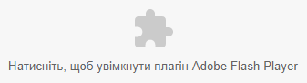
Рис. 1.1. Запит на дозвіл використання Adobe Flash Player

Після цього у діалоговому вікні слід натиснути кнопку 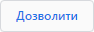.
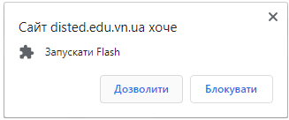
Рис. 1.2. Надання дозволу використання Adobe Flash Player
Використовуючи кнопки навігації , користувач може легко переходити між слайдами презентації.
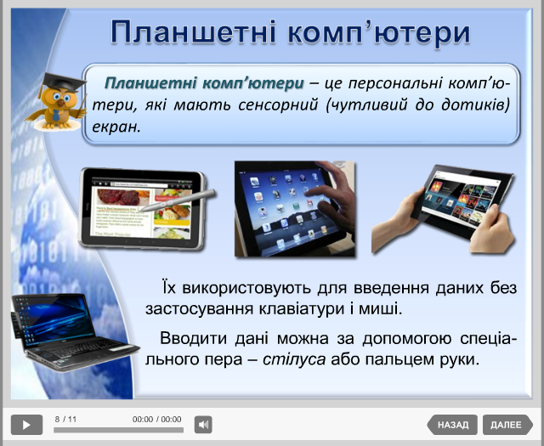
Рис. 1.3. Приклад flash-презентації
Одновимірні та багатовимірні масиви
Масиви можуть бути одновимірними та багатовимірними.
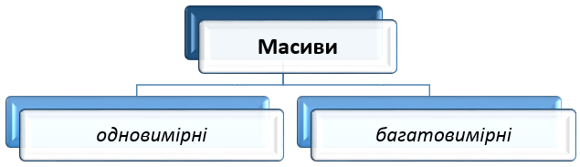

Загальна форма опису одновимірного масиву
тип ім’я_масиву[розмір];
У вищенаведеному описі:
¤ тип – це тип елементів масиву (він ще називається базовим типом);
¤ розмір – кількість елементів у масиві;
¤ ім’я_масиву – ім’я змінної, за яким здійснюється доступ до елементів масиву.
Приклад
Опис масиву з іменем A, що містить 10 цілих чисел.
int A[10];
У результаті в пам’яті комп’ютера виділяється 10 комірок цілого типу int.
Якщо одна комірка типу int займає 2 байти, то всього буде виділено 2*10= 20 байт пам’яті.
У С++ нумерація комірок починається з нуля. Всі комірки об’єднані спільним іменем A.
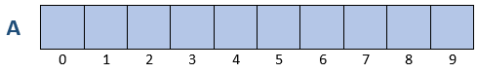
Зрозуміло, що індекси (номери комірок) – різні. А значення елементів може бути однаковим. Наприклад, у масиві може бути кілька елементів зі значенням 35.
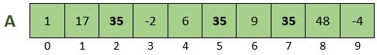
Оскільки нумерація елементів починається з нуля, то в масиві з 10 елементів остання комірка матиме номер 9. Комірки з номером 10 у масиві не буде.

Рис. 1.4. Фрагмент пояснення теоретичного матеріалу

Задача “Tiles.py”
План будинку має форму прямокутника зі сторонами axb. Вздовж всіх стін (всередині будинку) проходить коридор шириною h. Підлогу коридору вирішили покрити плиткою розміром 1х1.
Скільки плиток для цього потрібно купити?
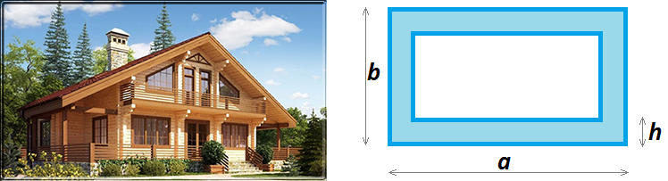
Вхідні дані
Програма читає з клавіатури три натуральних числа a, b, h.
Вихідні дані
Програма виводить одне ціле число – кількість плиток, яку потрібно купити.
Контрольний приклад
Введення: 5 10 2
Виведення: 44
Розв’язання
Розділимо коридор на 4 прямокутники за вказаним на малюнку зразком.
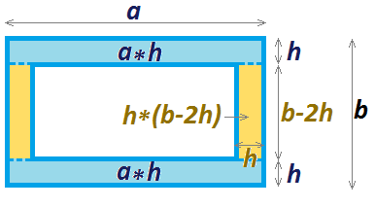
Зрозуміло, що площа всього коридору буде дорівнювати сумі площ 2 жовтих і 2 блакитних прямокутників.
Блакитний прямокутник має довжину a та ширину h. Його площа дорівнює a*h.
Розглянемо жовтий прямокутник. Його ширина – h, а довжина дорівнює b-2h (очевидно з малюнка). Тому площу можна знайти за формулою h*(b-2h).
Знайдемо площу всього коридору S=2*a*h+2*h*(b-2*h).
За умовою задачі нам дано цілі числа a, b, h, введені в одному рядку через пропуск. Для їх зчитування скористаємось командою a, b, h= map(int, raw_input().split()).
Вона дозволяє прочитати рядок, “порізати” його на елементи за ознакою пропуску та, перевівши в цілі числа, записати відповідно у змінні a, b, h.
Розглянемо програму мовою Python.
Програма мовою Python | Пояснення
a, b, h= map(int, raw_input().split())  S=2*a*h+2*h*(b-2*h)  print S | Зчитування змінних a, b, h  Знаходження площі коридору S  Друк знайденого значення змінної S

Рис. 1.5. Приклад розв’язування задачі

Уроки пояснення теоретичного матеріалу містять список використаної літератури (як підручників, так і статей у мережі Internet).
Література
1. Інформатика: підручник для 8-ого класу загальноосвітніх навчальних закладів / Й.Я. Ривкінд [та ін.] – Київ: Генеза, 2016.– с. 15-16.
2. Морзе Н.В. Інформатика: підручник для 8-ого класу загальноосвітніх навчальних закладів / Н.В. Морзе, О.В. Барна, В.П. Вембер – Київ: УОВЦ “Оріон”, 2016. – с. 9, 11, 13.
3. Інформатика для загальноосвітніх навчальних закладів з поглибленим вивченням інформатики: підручник для 8-ого класу загальноосвітніх навчальних закладів / А. М. Гуржій, Л. А. Карташова, В. В. Лапінський, В. Д. Руденко. – Львів: Світ, 2016. – с. 40-41.

Рис. 1.6. Список використаних підручників

Література
1) Шкідливий програмний засіб (Вікіпедія)
2) Шкідливе програмне забезпечення (ua-referat.com)
3) Шкідливе програмне забезпечення (Найпоширеніші загрози безпеці комп’ютерних систем)

Рис. 1.7. Список посилань на джерела в Internet

Учень має можливість не лише опрацювати поданий учителем матеріал, а й ознайомитись із додатковою інформацією, перейшовши за вказаними посиланнями на Internet-ресурси.

1.2. Тестові завдання
Після уроків пояснення нового матеріалу розміщено тренувальні тестові набори, що дозволяють виявити рівень засвоєння учнем розглянутої інформації.
Використовуються запитання різних типів:
- тестовий блок із вибором одного правильного варіанта;
- тестовий блок із вибором декількох правильних варіантів;
- задача з текстовою або числовою відповіддю;
- питання “Логічні пари”.
Виконує арифметичні операції та керує пристроями комп’ютера ...

монітор
жорсткий магнітний диск (вінчестер)
процесор
клавіатура

Рис. 1.8. Тестовий блок із вибором одного правильного варіанта

Для зберігання даних використовують …
монітор
флеш-пам’ять
оптичний магнітний диск
клавіатуру

Рис. 1.9. Тестовий блок із вибором декількох правильних варіантів
У якому форматі зберігається інформацію у матриці цифрового фотоапарата без застосування до неї будь-яких перетворень?
Відповідь введіть маленькими англійськими літерами.

Рис. 1.10. Задача з текстовою або числовою відповіддю

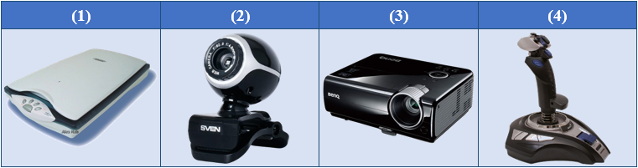
Співставте зображення пристрою та його назву.

1 | сканер
2 | проектор
3 | веб-камера
4 | джойстик

Рис. 1.11. Питання “Логічні пари”

Учитель може використовувати тести:
- після пояснення нового матеріалу для отримання інформації про рівень розуміння та засвоєння матеріалу учнями;
- як вид контролю з подальшим оцінюванням;
- з метою аналізу типових помилок учнів і передбачення можливості їх усунення при подальшій роботі.
Учень може працювати з тестами не лише під час уроку, а й у зручний для нього час вдома.
Учень може використовувати тести:
- для самоперевірки рівня розуміння нового матеріалу;
- для самонавчання (при наявності помилок при тестуванні знайти в уроці пояснення правильні відповіді та пройти тест ще раз).

1.3. Добірки задач
Теми з програмування мовою Python (5-8 класи) та С++ (9 клас) містять добірки задач для уроків різного типу (формування умінь та навичок, комбінованого, узагальнення та систематизації).
Завдання розміщено в порядку зростання рівня складності. Реалізовуючи індивідуально особистісний підхід до навчання, вчитель може запропонувати учням обирати задачі та писати програми у зручному для них темпі.

Задача “Lesson23_04.py”
Зобразити 7 зафарбованих довільно розташованих трикутників різного кольору.
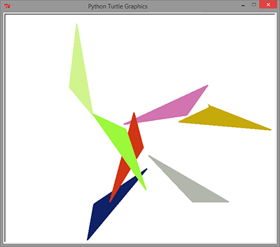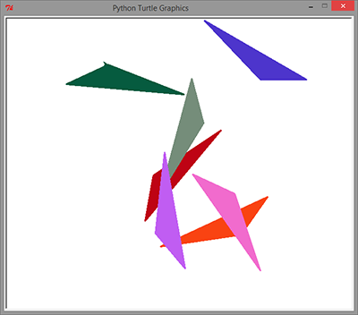
Вказівки
¤ Для зображення трикутника скористатися вказаними сторонами та кутами.
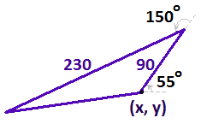
¤ Третю сторону трикутника намалювати командою goto(x, y).

Рис. 1.12. Умова задачі з використання модуля turtle (5 клас)


Задача “Mountains.py”
Дано висоту гори h м над рівнем моря. Визначити, до якого типу гір вона відносить-ся.
h<1000 – низькі гори (low)
1000<=h<=2000 – середні гори (middle)
h>2000 – високі гори (high)
Контрольні приклади
1) h= 752 => low
2) h= 1456 => middle
3) h= 2358 => high

Рис. 1.13. Задача на використання оператора умови if (6 клас)

Задача “Canvas_30_03.py”
Написати програму, яка розміщуватиме на вікні 3 кнопки:
• зображення по головній діагоналі прямокутників;
• зображення кіл по горизонталі;
• очищення канви.
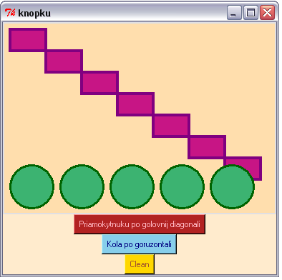

Рис. 1.14. Задача на використання модуля Tkinter (8 клас)
Задача Bitcoin

Кощій Безсмертний вирішив іти в ногу з часом і всі золоті монети, які протягом століть накопилися у скринях, перевести в електронну валюту – біткоїни.
Звернувшись до банку “Іван-дурак і сини”, він дізнався, що за одну операцію здійснити обмін великої суми коштів неможливо. Кощієві довелося користуватися послугами банкірів упродовж N днів.
На жаль, курс криптовалюти дещо коливався, тому купувати довелося по різній ціні. Кощій зберіг всі квитанції з банку і точно знає щоденний курс біткоїна протягом N днів.
Допоможіть йому знайти найменшу та найбільшу вартість електронної валюти за вказаний період.
Вхідні дані
Програма читає з клавіатури:
¤ у першому рядку натуральне число N – кількість днів;
¤ у другому рядку N дійсних чисел, введених через пропуск, – щоденний курс біткоїна.
Вихідні дані
Програма виводить на екран через пропуск 2 дійсних числа – найменшу та найбільшу вартості електронної валюти.
Приклади вхідних і вихідних даних
Введення: 5
12.3 13.5 12.95 10.7 17.69
Виведення: 10.7 17.69
Введення: 8
6.69 5.87 9.1 8.74 8.63 7.48 6.71 9.11
Виведення: 5.87 9.11

Рис. 1.15. Задача на використання лінійних масивів (9 клас)
1.4. Автоматизована перевірка задач
Усі обчислювальні задачі у курсах 6-9 класу містять контрольні приклади, які допомагають протестувати програму. Але перевірка на 1-3 прикладах не гарантує правильності роботи програми.
Тому цілий ряд задач має можливість автоматизованої перевірки на платформі new.netoi.org.ua.
Написавши програму та відправивши її на on-line перевірку, учень зможе переконатись у правильності або помилковості власного розв’язку на багатьох контрольних прикладах.
Можливість самостійної перевірки має цілий ряд переваг:
- переконавшись у неправильності розв’язку задачі, учень може проаналізувати код програми, внести у нього правки, необхідну кількість разів відправити виправлену програму на перевірку і здати вчителеві вже правильний розв’язок;
- повністю знімається суб’єктивність оцінювання (перевіряючій системі байдуже, чий код вона опрацьовує; бали нараховуються лише тоді, коди відповідь програми співпадає з правильними результатами).
Задача “Point1.py”
Знайдіть, яку найбільшу кількість точок з цілочисельними координатами на листку в клітинку можливо накрити квадратом зі стороною N клітинок, при умові, що сторони квадрата паралельні сторонам клітинок.
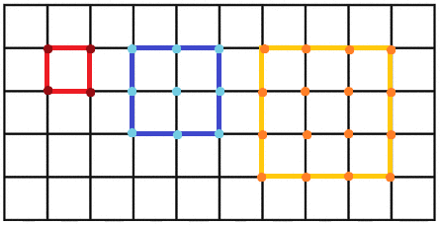
Вхідні дані
Програма читає з клавіатури ціле число N.
Вихідні дані
Програма виводить на екран шукану кількість.
Контрольні приклади
Введення: 1
Виведення: 4
Введення: 2
Виведення: 9
ПЕРЕВІРИТИ

Рис. 1.16. Приклад задач із можливістю on-line перевірки (6 клас)

Використання автоматизованої перевірки дає вчителеві додаткові можливості:
- формування в учнів чіткого розуміння понять “аргументи” (вхідні дані) та “результати” (вихідні дані);
- вироблення навичок коректного використання типів змінних у залежності від заданих в умові задачі обмежень;
- формування вміння вибору оптимального алгоритму розв’язку задачі, який дозволить знайти шукану відповідь у відведений на роботу програми час;
- підготовки учнів до участі в олімпіадах із інформатики.

1.5. Інструкція автоматизованої перевірки
на платформі new.netoi.org.ua
У кожному курсі перед першим уроком, що містить умови задач, які передбачають перевірку правильності програм-розв’язків on-line на заданому наборі тестів, є детальна інструкція коректного використання автоматизованої системи перевірки.
У ній чітко прописано кроки:
- переходу за посиланням до потрібної задачі в системі new.netoi.org.ua;
- вибору файлу програми-розв’язку;
- вибору мови програмування;
- відправлення програми на перевірку.
Крім цього, вказано типові помилки та можливі способи їх усунення.
Перевірка програми on-line
1. Натискуємо на посилання ПЕРЕВІРИТИ.
2. Відкриється Web-сторінка з формою:
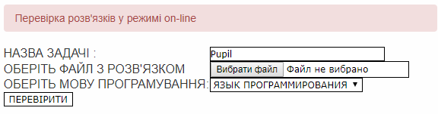
3. Натиснувши на кнопку , обираємо програму “Pupil.cpp” у власній папці.
4. У випадаючому списку обираємо мову програмування С++.

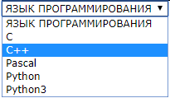
5. Матимемо:
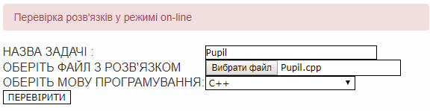
6. Натискуємо на кнопку .
7. Якщо програма працює правильно, то отримаємо такий результат:
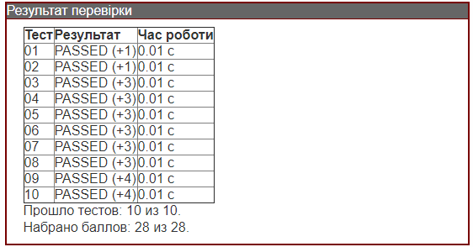
8. Якщо програма працює, але обчислює відповіді неправильно, матимемо повідомлення:
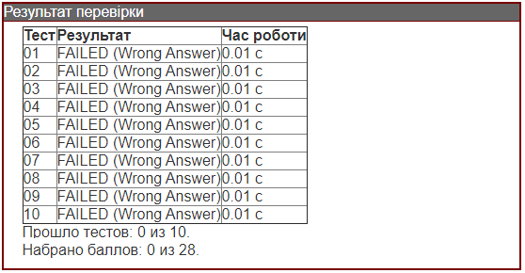
9. Якщо розв’язок дозволяє отримати правильні відповіді лише у деяких випадках, результат перевірки роботи програми може виглядати наступним чином:
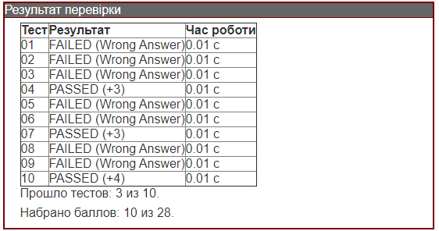
10. У випадку недотримання вказаного формату введення/виведення даних з’явиться повідомлення:
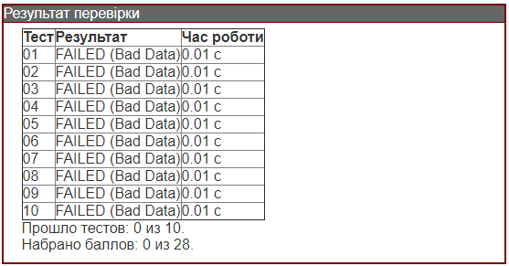

У всіх 3 останніх випадках потрібно внести зміни в код програми, зберегти її, перевірити на контрольних прикладах та відправити на перевірку ще раз.

Рис. 1.17. Інструкція для on-line перевірки програми

1.6. Flash-блоки та відеофайли
Деякі теми, наприклад, алгоритми сортування лінійних масивів, важко зрозуміти без наглядної демонстрації. Саме тому, крім теоретичних пояснень, до задач додано flash-блоки, які крок за кроком демонструють етапи виконання алгоритму.
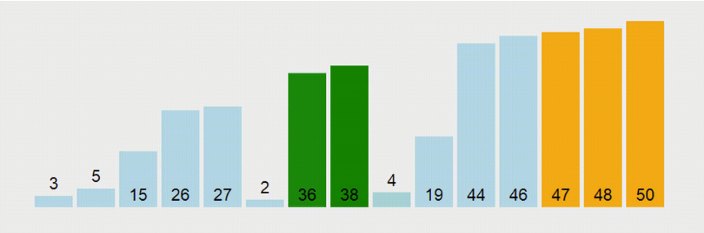

Рис. 1.18. Flash-демонстрація сортування масиву бульбашкою (9 клас)
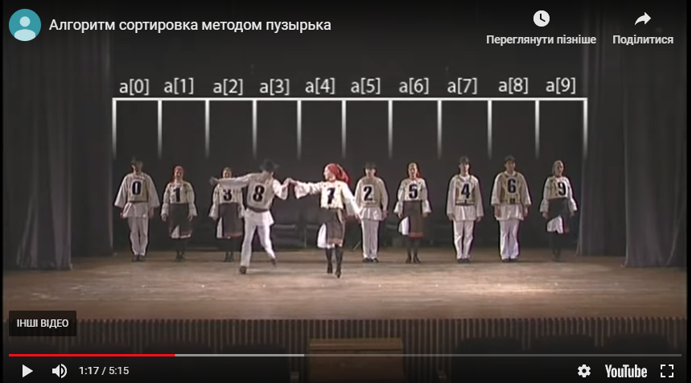

Рис. 1.19. Відео-демонстрація сортування масиву бульбашкою (9 клас)
Деякі теми містять навчальні мультфільми, які учні, за бажанням, можуть переглядати вдома та в цікавій формі закріплювати знання, отримані на уроках.
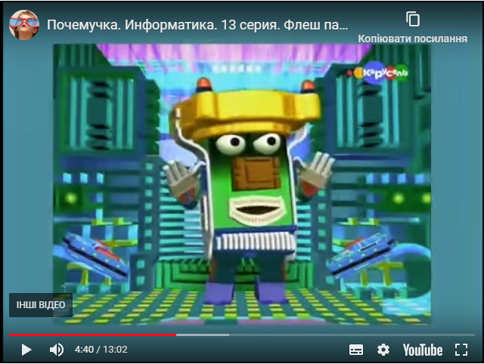

Рис. 1.20. Мультфільм “Флеш-пам’ять” (5 клас)

1.7. Практичні роботи
У курсах запропоновано розробки практичних робіт із користувацьких тем:
- “Опрацювання текстових даних” (5 та 8 класи);
- “Растрова та векторна графіка” (6 клас);
- “Комп’ютерні презентації” (6 клас);
- “Опрацювання табличних даних в Excel” (7 та 9 класи);
- “Створення веб-ресурсів” (8 клас);
- “Опрацювання мультимедійних об’єктів” (8 клас);
- “Системи керування базами даних” (9 клас);
- “3D-графіка” (9 клас).
Практичні роботи містять не лише завдання та інструкції до виконання, а й можливість завантаження архівів із необхідними матеріалами (малюнками, шаблонами презентацій, заготовками файлів).

ПРАКТИЧНА РОБОТА
“Логічні, математичні та статистичні функції”
1. Завантажити в свою папку (D:\Tutorial\9-X\прізвище) файл “png_9klas_Lesson50_Excel_PR02.xlsx”.
2. Відкрити файл, перейти на аркуш “Статистика”.
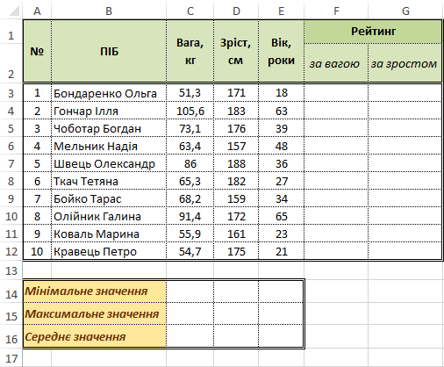

Рис. 1.21. Завантаження заготовки для роботи в Excel (9 клас)

Учні на початку уроку завантажують на свій комп’ютер файл-заготовку та відразу приступають до виконання завдання даного уроку, не витрачаючи час на введення в таблицю необхідних для роботи даних.
Учень самостійно може оцінити правильність виконання завдання, натиснувши кнопку .
Якщо отримані значення не співпадають із правильними, це означає, що потрібно внести виправлення у введені формули та використані вбудовані функції.
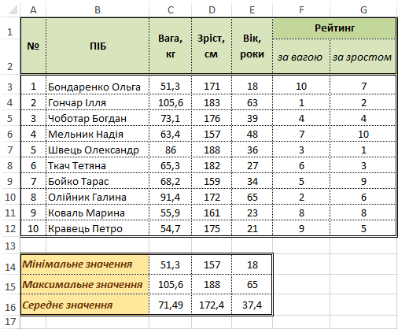

Рис. 1.22. Можливість перевірки правильності роботи в Excel (9 клас)

ПРАКТИЧНА РОБОТА
“Ефекти анімації, рух об’єктів у презентаціях. Ефекти зміни слайді”
1. Завантажити архів необхідних малюнків ТУТ та зберегти собі в папку.
2. Розархівувати (клацнути правою клавішею мишки на архівові, у контекстному меню обрати Извлечь в текущюю папку).
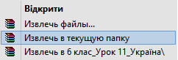
3. Відкрити файл “Шаблон.potx”, зберегти собі в папку D:\ Tutorial\ 6-X\ прізвище під назвою “Цікаві факти про Україну.pptx”.

Рис. 1.23. Завантаження архіву для презентації (6 клас)
У кінці більшості практичних робіт є кнопка . Натиснувши на неї, можна ознайомитись із критеріями оцінювання (скільки балів коштує правильне виконання певного завдання).
Такий підхід дозволяє максимально мінімізувати суб’єктивність під час оцінювання.
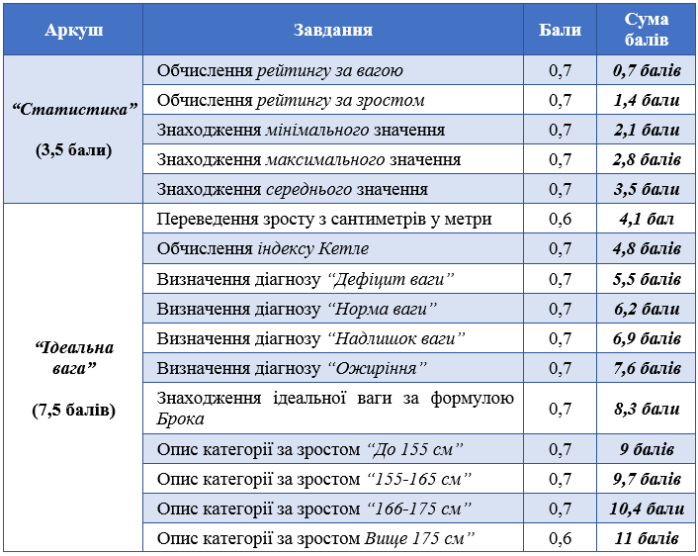

Рис. 1.24. Приклад таблиці балів для оцінювання практичної роботи (9 клас)

РОЗДІЛ ІІ
ІНСТРУКЦІЯ ДЛЯ КОРИСТУВАЧА НАВЧАЛЬНИМ КУРСОМ
- Запустити будь-який браузер (Google Chrome, Mozilla Firefox, Opera або інший), ввести в рядок адреси disted.edu.vn.ua.
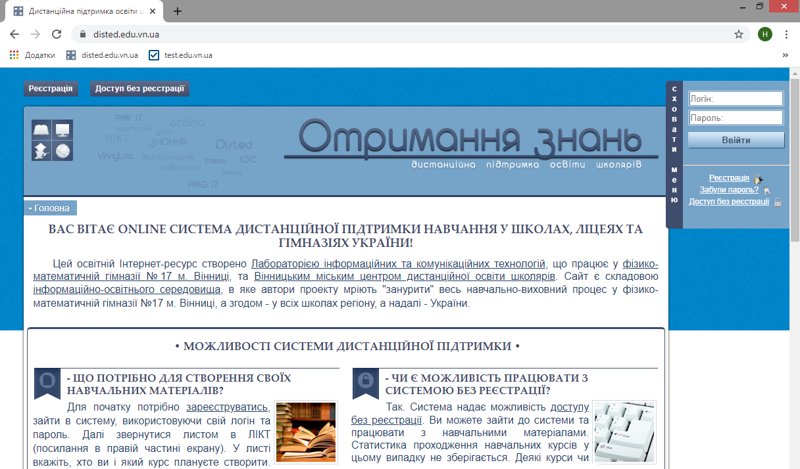
Рис. 2.1. Система отримання знань disted.edu.vn.ua

- Зайти в систему в одному з двох можливих режимів:
- “Доступ без реєстрації”;
- “Зареєстрований користувач”.
  - Незареєстрований у системі користувач може скористатися вільним доступом, натиснувши на кнопку “Доступ без реєстрації”.
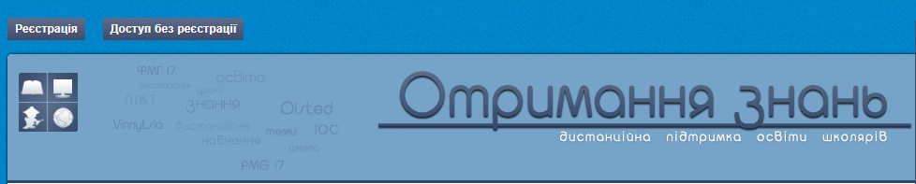
Рис. 2.2. Вхід у систему без реєстрації

У даному режимі не всі курси будуть доступні для перегляду.
В окремих випадках можна буде ознайомитись із переліком уроків, але матеріали стануть доступні лише при вході в систему в режимі зареєстрованого користувача.
  - Зареєструвавшись один раз, далі можна заходити на disted.edu.vn.ua як зареєстрований користувач, ввівши свої логін та пароль.
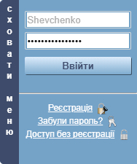
Рис. 2.3. Вхід в систему зареєстрованого користувача

- У меню, яке розташоване у правій частині Web-сторінки, обрати потрібний клас.
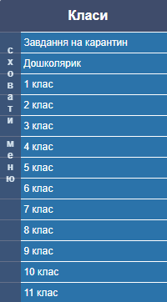
Рис. 2.4. Меню “Класи” системи отримання знань

- Серед наявних для даного класу курсів з інформатики обрати потрібний (“Інформатика – 5 клас”, “Інформатика – 6 клас”, “Інформатика – 7 клас”, “Інформа-тика – 8 клас”, “Інформатика – 9 клас”).
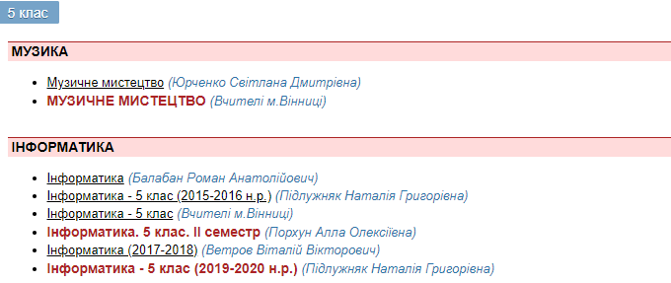
Рис. 2.5. Курси з інформатики для 5-ого класу
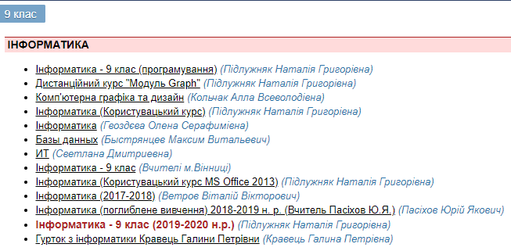
Рис. 2.6. Курси з інформатики для 9-ого класу

- Обрати серед наведеного списку необхідний урок.
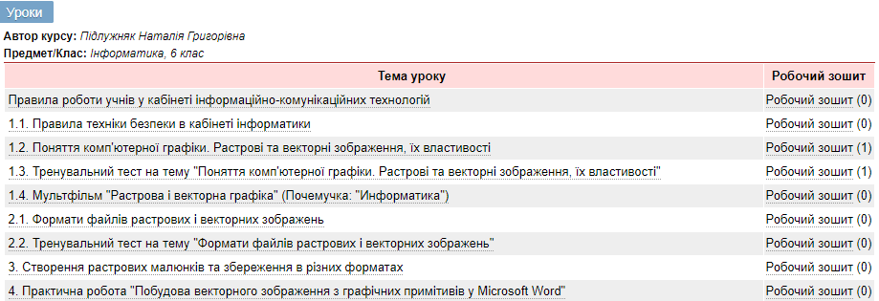
Рис. 2.7. Вибір потрібного уроку
ВИСНОВКИ
П’ять розроблених електронно-освітніх ресурсів можуть бути використанні при вивченні інформатики у 5-9 класах за новою програмою “Інформатика (5-9 класи). Програма для загальноосвітніх навчальних закладів” (затвердженою наказом МОН №804 від 07.06.2017).
Учень може:
- у зручний час закріплювати вдома розглянутий на уроці матеріал;
- в оптимальному темпі працювати над завданнями як під час уроку, так і вдома;
- самостійно вивчати заданий вчителем наперед матеріал (“перевернутий клас”) або пропущені через хворобу уроки;
- тестувати власний рівень теоретичних знань (за допомогою тестів) та практичних навичок;
- перевіряти написані програми в режимі on-line;
- вдома додатково працювати над практичними завданнями для вдосконалення вмінь та навичок із даної теми.
Вчитель може:
- використовувати матеріали для пояснення та демонстрації під час уроків;
- рекомендувати надані в кінці уроків посилання для самостійного опрацювання;
- використовувати запропоновані завдання для домашньої роботи;
- діагностувати рівень засвоєння учнями навчального матеріалу;
- на основі результатів тестування обговорювати з учнями типові помилки та продумувати способи організації уроків для подальшого їх уникнення;
- перевіряти рівень практичних навчальних досягнень учнів;
- формувати в учнів навички написання програм із дотриманням технічних умов та оптимальним вибором алгоритму розв’язку;
- перевіряти правильність написаних учнями програмі on-line в системі new.netoi.org.ua.

ДОДАТОК А
Теми уроків курсу “Інформатика – 5 клас” у системі disted.edu.vn.ua

Правила роботи учнів у кабінеті інформаційно-комунікаційних технологій
1.1. Правила техніки безпеки при роботі з комп'ютером
1.2. Інформація, дані, повідомлення
1.3. Інформаційні процеси. Роль інформаційних технологій у житті сучасної людини
1.4. Мультфільм "Інформація" (Почемучка: "Информатика")
2.1. Апаратна і програмна складові інформаційної системи. Комп'ютер як пристрій опрацювання даних
2.2. Різновиди комп'ютерів
2.3. Реєстрація в системі перевірки знань test.edu.vn.ua
3.1. Складові комп’ютерів та їхнє призначення
3.2. Тренувальне тестування "Складові комп’ютерів та їхнє призначення"
3.3. Безпека життєдіяльності при роботі з комп’ютером
3.4. Мультфільм "Клавіатура" (Почемучка: "Информатика")
3.5. Мультфільм "Флеш-пам'ять" (Почемучка: "Информатика")
3.6. Мультфільм "Комп'ютерна мишка" (Почемучка: "Информатика")
3.7. Мультфільм "Жорсткий диск" (Почемучка: "Информатика")
3.8. Мультфільм "Процесор" (Почемучка: "Информатика")
4.1. Операційна система та її інтерфейс
4.2. Мультфільм "Операційна система" (Почемучка: "Информатика")
5.1. Файли, папки та операції над ними
5.2. Практична робота “Файли, папки та операції над ними”
5.3. Мультфільм "Файли" (Почемучка: "Информатика")
6.1. Контрольна робота “Інформаційні процеси та системи” (варіант № 1)
6.2. Контрольна робота “Інформаційні процеси та системи” (варіант № 2)
7. Підсумковий урок
7.2. Робота в текстовому редакторі Word
8.1. Об’єкти та їхні властивості. Дії над об’єктами. Основні об’єкти текстового документа. Програмне забезпечення для опрацювання текстів
8.2. Практична робота “Середовище текстового редактора Microsoft Word 2013. Введення та редагування тексту”
9. Практична робота “Введення, редагування та форматування символів і абзаців”
10. Практична робота “Додавання зображень із файлу та їх форматування”
11. Практична робота “Додавання, редагування та форматування таблиць”
12. Практична робота “Однорівневі списки”
13. Практична робота “Сторінки документа та їх форматування. Підготовка документа до друку”
14. Контрольна робота “Опрацювання текстових даних”
15. Підсумковий урок
16.1. Алгоритм: поняття, способи опису, типи, виконавці
16.2. Алгоритми (вправи)
16.3. Мультфільм "Алгоритми" (Почемучка: "Информатика")
17.1. Середовище опису й виконання алгоритмів. Середовище програмування Python
17.2. Основні команди графічного модуля turtle (черепашкової графіки)
17.3. Написання першої програми мовою програмування Python
17.4. Мова програмування Python: історична довідка (для допитливих)
18.1. Основні команди графічного модуля turtle (повторення)
18.2. Написання найпростіших лінійних програм
18.3. Домашнє завдання
19.1. Лінійні програми
19.2. Домашнє завдання
20.1. Поняття циклу. Цикл while (пояснення)
20.2. Поняття циклу. Цикл while (задачі)
20.3. Домашнє завдання
21.1. Програми з циклами (пояснення)
21.2. Програми з циклами (задачі)
21.3. Домашнє завдання
22.1. Самостійна робота “Лінійні та циклічні програми в графічному модулі turtle” (варіант № 1)
22.2. Самостійна робота “Лінійні та циклічні програми в графічному модулі turtle” (варіант № 2)
22.3. Самостійна робота “Лінійні та циклічні програми в графічному модулі turtle” (варіант № 3)
22.4. Самостійна робота “Лінійні та циклічні програми в графічному модулі turtle” (варіант № 4)
22.5. Домашнє завдання
23.1. Генерування випадкових чисел (пояснення)
23.2. Програми з використанням циклів та генератора random (задачі)
23.3. Домашнє завдання
24.1. Оператор умови if (пояснення)
24.2. Програми з розгалуженням (пояснення)
24.3. Програми з розгалуженням (задачі)
24.4. Домашнє завдання
25.1. Контрольна робота “Лінійні та циклічні програми мовою Python. Генератор випадкових чисел” (варіант № 1)
25.2. Контрольна робота “Лінійні та циклічні програми мовою Python. Генератор випадкових чисел” (варіант № 2)
26.1. Програми з розгалуженням та циклами (пояснення)
26.2. Програми з розгалуженням та циклами (задачі)
26.3. Домашнє завдання
27.1. Програми з використанням оператора умови, циклів та генератора random
27.2. Домашнє завдання
28. Написання індивідуального проекту із використанням модуля turtle
29.1. Комп’ютерні мережі. Локальна мережа. Використання мережевих папок
29.2. Практична робота “Використання локальної мережі та мережевих папок”
29.3. Домашнє завдання
30.1. Пошук та завантаження даних з Інтернету. Критичне оцінювання інформації, отриманої з Інтернету
30.2. Практична робота “Пошук інформації в Інтернеті. Завантаження даних з Інтернету”
30.3. Мультфільм "Де знаходиться Інтернет?" (Почемучка: "Информатика")
30.4. Мультфільм "Пошукова система" (Почемучка: "Информатика")
30.5. Домашнє завдання
31.1. Безпечне користування Інтернетом. Авторське право
31.2. Мультфільм "Безпека при роботі в Інтернеті" (Почемучка: "Информатика")
31.3. Мультфільм "Як вести себе в соціальних мережах" (Почемучка: "Информатика")
31.4. Домашнє завдання
32.1. Використання мережі Інтернет для навчання
32.2. Домашнє завдання
33. Контрольна робота “Мережеві технології та Інтернет”
ДОДАТОК Б
Теми уроків курсу “Інформатика – 6 клас” у системі disted.edu.vn.ua

Правила роботи учнів у кабінеті інформаційно-комунікаційних технологій
1.1. Правила техніки безпеки в кабінеті інформатики
1.2. Поняття комп'ютерної графіки. Растрові та векторні зображення, їх властивості
1.3. Тренувальний тест на тему "Поняття комп'ютерної графіки. Растрові та векторні зображення, їх властивості"
1.4. Мультфільм "Растрова і векторна графіка" (Почемучка: "Информатика")
2.1. Формати файлів растрових і векторних зображень
2.2. Тренувальний тест на тему "Формати файлів растрових і векторних зображень"
2.3. Практична робота "Збереження растрового малюнка в різних форматах. Порівняння розмірів файлів та якості зображання "
3. Створення растрових малюнків та збереження в різних форматах
4. Практична робота "Побудова векторного зображення з графічних примітивів у Microsoft Word"
5. Практична робота "Побудова векторних зображень із графічних примітивів. Додавання тексту до графічних зображень та його форматування"
6. Практична робота "Операції над об’єктами та групами об’єктів"
7. Практична робота "Багатошарові зображення, розміщення об’єктів у шарах"
8. Контрольна робота "Комп'ютерна графіка"
9.1. Поняття та класифікація презентацій. Програмне забезпечення для створення й відтворення комп’ютерних презентацій
9.2. Етапи створення презентації та вимоги до її оформлення
9.3. Об’єкти презентації та засоби керування її демонстрацією
10. Практична робота "Додавання тексту до презентації. Вставлення графічних об’єктів"
11. Практична робота "Ефекти анімації, рух об’єктів у презентаціях. Ефекти зміни слайдів"
12. Практична робота "Додавання до презентації гіперпосилань та кнопок дії"
13.1. Практична робота "Налаштування показу презентацій"
13.2. Планування представлення презентації та виступ перед аудиторією
14. Створення індивідуального проекту
15. Контрольна робота "Комп’ютерні презентації"
16. Підсумковий урок
17.1. Змінні. Типи змінних. Операції над змінними
17.2. Лінійні програми (пояснення)
17.3. Лінійні програми (задачі)
17.4. Домашнє завдання
18.1. Написання лінійних програм та їх перевірка on-line
18.2. Перевірка програм на сайті new.netoi.org.ua
18.3. Домашнє завдання
19.1. Написання лінійних програм та їх перевірка on-line
19.2. Тренувальне тестування “Змінні. Типи змінних. Операції над змінними. Лінійні програми”
19.3. Домашнє завдання
20.1. Алгоритми з розгалуженням (пояснення)
20.2. Написання програм із оператором умови if
20.3. Домашнє завдання
21.1. Складені умови (пояснення)
21.2. Тренувальне тестування “Складені умови”
22.3. Складені умови (задачі)
21.4. Домашнє завдання
22.1. Вкладені оператори if
22.2. Домашнє завдання
23.1. Контрольна робота “Лінійні та розгалужені алгоритми” (варіант № 1)
23.2. Контрольна робота “Лінійні та розгалужені алгоритми” (варіант № 2)
24.1. Цикл з передумовою while
24.2. Домашнє завдання
25.1. Написання задач із алгоритмічними структурами повторення та розгалуження
25.2. Домашнє завдання
26.1. Поняття допоміжного алгоритму. Функція def мовою Python (теорія)
26.2. Написання найпростіших програм із функціями
26.3. Тренувальне тестування "Функція def мовою Python"
26.4. Домашнє завдання
27.1. Програми з функціями
27.2. Домашнє завдання
28.1. Розв’язання задачі методом поділу на підзадачі
28.2. Домашнє завдання (тренувальна контрольна робота)
29.1. Контрольна робота “Алгоритми з повторенням. Допоміжні алгоритми” (варіант № 1)
29.2. Контрольна робота “Алгоритми з повторенням. Допоміжні алгоритми” (варіант № 2)
ДОДАТОК В
Теми уроків курсу “Інформатика – 7 клас” у системі disted.edu.vn.ua

Правила роботи учнів у кабінеті інформаційно-комунікаційних технологій
1.1. Поштові служби Інтернету
1.2. Мультфільм "Електронна пошта" (Почемучка: "Информатика")
1.3. Домашнє завдання “Створення власної електронної скриньки”
2.1. Етикет електронного листування
2.2. Правила безпечного користування електронною скринькою
2.3. Основні ознаки спаму й фішингу
3. Практична робота “Надсилання, отримання, перенаправлення повідомлень. Пересилання файлів. Використання адресної книги та списків розсилки”
4.1. Хмарні технології та сервіси
4.2. Онлайнові перекладачі
5.1. Практична робота “Використання Інтернет-ресурсів для спільної роботи. Рівні та способи доступу до ресурсів. Зберігання даних та колективна робота з документами в Інтернеті, керування спільним доступом до них”
5.2. Контрольні запитання "Хмарний сервіс Google-документ"
6.1. Інтернет речей
6.2. Контрольні питання до теми “Служби Інтернету” (підготовка до контрольного тестування)
7.1. Контрольна робота “Служби Інтернету” (1 варіант)
7.2. Контрольна робота “Служби Інтернету” (2 варіант)
8.1. Поняття електронної таблиці. Табличні процесори, їх призначення. Середовище табличного процесора. Об’єкти електронних таблиць: аркуш, клітинка, діапазон клітинок
8.2. Тренувальний тест
9.1. Практична робота "Введення даних до клітинок, редагування їх вмісту. Збереження документа. Копіювання, переміщення та вилучення даних. Форматування даних"
9.2. Редагування електронних таблиць. Автозаповнення та автозавершення
10.1. Адресація: абсолютні, відносні та мішані посилання на клітинки. Діапазони клітинок
10.2. Типи даних: числові, грошові, дати, текст, відсотки
10.3. Практична робота "Введення, редагування й форматування даних основних типів"
11.1. Використання формул в Excel
11.2. Копіювання та переміщення клітинок і діапазонів, що містять формули
11.3. Практична робота “Використання формул в Excel”
12.1. Вбудовані функції в Excel
12.2. Практична робота “Виконання обчислень із використанням вбудованих функцій”
13.1. Ділова графіка
13.2. Практична робота “Створення діаграм та їх аналіз”
14. Контрольна робота “Опрацювання табличних даних”
14.1. Адміністративна контрольна робота “Опрацювання табличних даних” (варіант № 1)
14.2. Адміністративна контрольна робота “Опрацювання табличних даних” (варіант № 2)
15.1. Поняття об’єкта та моделі. Причини створення моделей
15.2. Типи та приклади моделей. Етапи створення інформаційної моделі
16. Практична робота “Створення засобами електронних таблиць моделей фізичних явищ та проведення над ними обчислювального експерименту”
17.1. Змінні та константи. Типи змінних. Вказівка присвоєння. Операції над змінними (повторення)
17.2. Написання лінійних обчислювальних програм
17.3. Домашнє завдання
18.1. Написання лінійних програм (пояснення)
18.2. Написання лінійних програм (задачі)
18.3. Тренувальне тестування “Змінні. Типи змінних. Операції над змінними. Лінійні програми”
18.4. Домашнє завдання
19.1. Алгоритми з розгалуженням
19.2. Практична робота “Алгоритми з розгалуженням” (варіант № 1)
19.3. Практична робота “Алгоритми з розгалуженням” (варіант № 2)
19.4. Домашнє завдання
20.1. Розроблення і програмування алгоритмів з розгалуженням (варіант № 1)
20.2. Розроблення і програмування алгоритмів з розгалуженням (варіант № 2)
20.3. Тренувальне тестування “Алгоритми з розгалуженням”
20.4. Домашнє завдання
21.1. Самостійна робота “Лінійні та розгалужені алгоритми” (варіант № 1)
21.2. Самостійна робота “Лінійні та розгалужені алгоритми” (варіант № 2)
22.1. Цикли while і for
22.2. Домашнє завдання
23.1. Написання задач із алгоритмічними структурами повторення та розгалуження
23.2. Домашнє завдання
25.1. Контрольна робота “Лінійні, розгалужені та циклічні алгоритмічні структури” (варіант № 1)
25.2. Контрольна робота “Лінійні, розгалужені та циклічні алгоритмічні структури” (варіант № 2)
24.1. Поняття допоміжного алгоритму. Функція def мовою Python (теорія)
24.2. Написання найпростіших програм із функціями
24.3. Тренувальне тестування "Функція def мовою Python"
24.4. Домашнє завдання
25.1. Програми з функціями
25.2. Домашнє завдання
26.1. Програми з функціями
27.1. Самостійна робота “Лінійні функції. Функції з оператором умови if” (варіант № 1)
27.2. Самостійна робота “Лінійні функції. Функції з оператором умови if” (варіант № 2)
27.3. Домашнє завдання
28. Тренувальна контрольна робота
29.1. Контрольна робота “Допоміжні алгоритми” (варіант № 1)
29.2. Контрольна робота “Допоміжні алгоритми” (варіант № 2)
ДОДАТОК Г
Теми уроків курсу “Інформатика – 8 клас” у системі disted.edu.vn.ua

Правила роботи учнів у кабінеті інформаційно-комунікаційних технологій
1.1. Мова програмування: поняття, призначення, основні елементи. Сучасні мови програмування
1.2. Мультфільм "Мови програмування" (Почемучка: "Информатика")
2.1. Змінні та константи. Типи даних у програмуванні. Операції над змінними
2.2. Створення та збереження програм у середовищі програмування Python (повторення)
2.3. Введення даних та виведення результатів у Python (повторення)
2.4. Структура програми. Написання лінійних програм
2.5. Домашнє завдання
3-4. Лінійні програми
4.2. Домашнє завдання
5.1. Самостійна робота “Лінійні програми мовою Python” (варіант № 1)
5.2. Самостійна робота “Лінійні програми мовою Python” (варіант № 2)
5.3. Самостійна робота “Лінійні програми мовою Python” (варіант № 3)
5.4. Самостійна робота “Лінійні програми мовою Python” (варіант № 4)
6.1. Оператор умови if (пояснення)
6.2. Оператор умови if (умови задач)
6.3. Домашнє завдання
7. Складені умови. Вкладені оператори if
8.1. Програми з оператором розгалуження
8.2. Домашнє завдання
9. Цикл із передумовою while
10.1. Задачі з циклом while (варіант № 1)
10.2. Задачі з циклом while (варіант № 2)
10.3. Домашнє завдання
11.1. Цикл for
11.2. Вкладені цикли
12.1. Програми з циклом for та оператором if
12.2. Домашнє завдання
13-14. Контрольна робота “Лінійні, розгалужені та циклічні програми” (варіант № 1)
13-14. Контрольна робота “Лінійні, розгалужені та циклічні програми” (варіант № 2)
13-14. Контрольна робота “Лінійні, розгалужені та циклічні програми” (варіант № 3)
13-14. Контрольна робота “Лінійні, розгалужені та циклічні програми” (варіант № 4)
13-14. *** Контрольна робота “Лінійні, розгалужені та циклічні програми” (варіант № 1) ***
13-14. *** Контрольна робота “Лінійні, розгалужені та циклічні програми” (варіант № 2) ***
13-14. *** Контрольна робота “Лінійні, розгалужені та циклічні програми” (варіант № 3) ***
13-14. *** Контрольна робота “Лінійні, розгалужені та циклічні програми” (варіант № 4) ***
15.1. Перевірка програм на сайті netoi.org.ua
15.2. Оформлення програм для перевірки у системі netoi.org.ua
15.3. Програми з циклами та оператором розгалуження
16.1. Програми з циклами та оператором розгалуження
16.2. Домашнє завдання
17. Поняття допоміжного алгоритму. Функція def у Python
18.1. Написання найпростіших програм із функціями
18.2. Домашнє завдання
19. Програми з функціями та оператором умови
20.1. Програми з функціями та циклами
20.2. Домашнє завдання
21. Пошук найбільшого та найменшого серед кількох значень
22.1. Пошук найбільшого та найменшого серед кількох значень
22.2. Домашнє завдання
23.1. Самостійна робота “Допоміжні алгоритми. Функція def у Python” (варіант 1)
23.2. Самостійна робота “Допоміжні алгоритми. Функція def у Python” (варіант 2)
23.3. Самостійна робота “Допоміжні алгоритми. Функція def у Python” (варіант 3)
23.4. Самостійна робота “Допоміжні алгоритми. Функція def у Python” (варіант 4)
23-24. Контрольна робота “Поняття допоміжного алгоритму. Функція def у Python” (варіант № 1)
23-24. Контрольна робота “Поняття допоміжного алгоритму. Функція def у Python” (варіант № 2)
23-24. Контрольна робота “Поняття допоміжного алгоритму. Функція def у Python” (варіант № 3)
23-24. Контрольна робота “Поняття допоміжного алгоритму. Функція def у Python” (варіант № 4)
25.1. Поняття об’єкта в мові програмування, його властивостей і методів
25.2. Створення вікон. Текст у вікні
26.1. Програми з використанням випадкових чисел
26.2. Домашнє завдання
27. Полотно для малювання. Прямокутник, овал та багатокутник на полотні
28.1. Програми з полотном для малювання (пояснення)
28.2. Програми з полотном для малювання (практична робота)
28.3. Домашнє завдання
29.1. Самостійна робота “Програми з полотном для малювання” (варіант № 1)
29.2. Самостійна робота “Програми з полотном для малювання” (варіант № 2)
29.3. Самостійна робота “Програми з полотном для малювання” (варіант № 3)
29.4. Самостійна робота “Програми з полотном для малювання” (варіант № 4)
29.5. Поняття елемента керування. Обробники подій, пов’язані з елементами керування
30.1. Кнопки на вікні. Створення кнопок (пояснення)
30.2. Програми з кнопками (практична робота)
30.3. Домашнє завдання
31. Створення індивідуального проекту на тему “Робота з об’єктами в модулі Tkinter”
32. Підсумковий урок
33. Опрацювання даних як інформаційний процес. Кодування та декодування повідомлень
34.1. Двійкове кодування. Одиниці вимірювання довжини двійкового коду
34.2. Переведення одних одиниць вимірювання довжини двійкового коду в інші. Перекодування
34.3. Мультфільм "Машинні коди" (Почемучка: "Информатика")
35.1. Кодування тексту. Таблиці кодів символів
35.2. Кодування графічних даних
35.3. Обчислення довжини двійкового коду текстових повідомлень та графічних зображень (пояснення)
35.4. Кодування. Обчислення довжини двійкового коду текстових повідомлень та графічних зображень (тренувальні вправи)
36.1. Персональний комп’ютер, його основні складові. Процесор, пристрої пам’яті, введення та виведення даних, мультимедійні пристрої
36.2. Мультфільм "Архітектура комп'ютера" (Почемучка: "Информатика")
36.3. Домашнє завдання
37.1. Технічні характеристики та призначення основних складових персонального комп’ютера
37.2. Мультфільм "Який комп'ютер обрати?" (Почемучка: "Информатика")
38.1. Історія обчислювальних та комп’ютерних пристроїв
38.2. Мультфільм "Покоління комп'ютерів" (Почемучка: "Информатика")
38.3. Види сучасних комп’ютерів та їх застосування
38.4. Домашнє завдання
39. Контрольна робота
40. Пошук та заміна фрагментів тексту
41.1. Форматування з використанням стилів (теорія)
41.2. Форматування з використанням стилів (практична робота)
42. Структура документа. Автоматизоване створення змісту документа
43. Колонтитули. Гіперпосилання в текстових документах
44. Спільна робота з документом
45.1. Поняття про мову гіпертекстової розмітки
45.2. Перелік найпоширеніших тегів мови HTML
45.3. Правила ергономічного розміщення відомостей на веб-сторінці
46. Створення найпростіших Web-сторінок
47-48. Зображення в HTML-документі. Використання посилань між документами. Робота з різними типами списків. Внутрішні посилання у Web–сторінках
49-50. Створення та заповнення таблиць у Web-сторінці. Використання фреймів і таблиць для налаштування навігації між HTML-документами
51-52. Самостійна робота “Мова гіпертекстової розмітки HTML” (варіант 1)
51-52. Самостійна робота “Мова гіпертекстової розмітки HTML” (варіант 2)
53. Автоматизовані засоби для створення та публікації веб-ресурсів
54. Створення індивідуального проекту
55. Поняття мультимедіа. Формати аудіо- та відеофайлів. Кодування аудіо- та відеоданих
56-57. Побудова аудіо- й відеоряду. Додавання до кліпу ефектів. Налаштування часових параметрів аудіо- та відеоряду
Річна підсумкова атестація з інформатики для 8-их класів (2019-2020 н.р.)

ДОДАТОК Д
Теми уроків курсу “Інформатика – 9 клас” у системі disted.edu.vn.ua

Правила роботи учнів у кабінеті інформаційно-комунікаційних технологій
1.1. Змінні та типи даних у С++
1.2. Оператор присвоєння та операції над змінними у С++
1.3. Створення структури програми у C++
1.4. Введення даних та виведення результатів
2.1. Написання найпростіших програм мовою C++ (пояснення)
2.2. Написання найпростіших програм мовою C++ (умови задач)
2.3. Домашнє завдання
3. Написання лінійних програм та їх перевірка on-line (пояснення)
4.1. Написання лінійних програм та їх перевірка on-line (умови задач)
4.2. Домашнє завдання
5. Умовний оператор if (коротка та повна форма)
6.1. Програми з використанням умовного оператора if
6.2. Домашнє завдання
7.1. Самостійна робота “Лінійні програми. Програми з оператором умови if” (варіант № 1)
7.2. Самостійна робота “Лінійні програми. Програми з оператором умови if” (варіант № 2)
7.3. Самостійна робота “Лінійні програми. Програми з оператором умови if” (варіант № 3)
7.4. Самостійна робота “Лінійні програми. Програми з оператором умови if” (варіант № 4)
8.1. Складені умови (пояснення)
8.2. Вкладені оператори if (пояснення)
8.3. Програми з розгалуженням (умови задач)
8.4. Домашнє завдання
9. Цикл із передумовою while
10.1. Задачі з циклом while
10.2. Домашнє завдання
11. Цикл із параметром for
12.1. Програми з циклом for та оператором if
12.2. Домашнє завдання
13-14.1. Контрольна робота “Лінійні, розгалужені та циклічні програми мовою С++” (варіант № 1)
13-14.2. Контрольна робота “Лінійні, розгалужені та циклічні програми мовою С++” (варіант № 2)
13-14.3. Контрольна робота “Лінійні, розгалужені та циклічні програми мовою С++” (варіант № 3)
13-14.4. Контрольна робота “Лінійні, розгалужені та циклічні програми мовою С++” (варіант № 4)
15. Програми з циклами та оператором розгалуження
16. Підсумковий урок до теми “Лінійні, розгалужені та циклічні програми мовою С++”
17.1. Одновимірний масив: поняття, форма опису, доступ до елементів
17.2. Введення та виведення значень елементів одновимірного масиву
18.1. Написання програм із використанням одновимірних масивів (пояснення)
18.2. Написання програм із використанням одновимірних масивів (умови задач)
18.3. Домашнє завдання
19. Алгоритми знаходження елементів, що задовольняють задані умови (пояснення)
20.1. Алгоритми знаходження елементів, що задовольняють задані умови (умови задач)
20.2. Домашнє завдання
21. Пошук у масиві за певними критеріями (пояснення)
22.1. Пошук у масиві за певними критеріями (задачі)
22.2. Домашнє завдання
23.1. Самостійна робота “Одновимірні масиви” (варіант № 1)
23.2. Самостійна робота “Одновимірні масиви” (варіант № 2)
23.3. Самостійна робота “Одновимірні масиви” (варіант № 3)
23.4. Самостійна робота “Одновимірні масиви” (варіант № 4)
24.1. Алгоритми впорядкування масивів. Поняття складності алгоритмів
24.2. Сортування бульбашкою
24.3. Сортування підрахунком (ідея, приклад, gif-демонстрація)
24.4. Сортування підрахунком (алгоритм)
24.5. Домашнє завдання
25. Написання програм, що потребують попереднього сортування масивів
26.1. Підсумковий урок (тренувальне тестування “Одновимірні масиви”)
26.2. Підсумковий урок (написання програм)
27-28.1. Контрольна робота “Одновимірні масиви” (варіант № 1)
27-28.2. Контрольна робота “Одновимірні масиви” (варіант № 2)
27-28.3. Контрольна робота “Одновимірні масиви” (варіант № 3)
27-28.4. Контрольна робота “Одновимірні масиви” (варіант № 4)
29. Систематизація та узагальнення знань, вмінь і навичок із теми “Одновимірні масиви”
30. Систематизація та узагальнення знань, вмінь і навичок із теми “Одновимірні масиви”
31. Поняття та призначення баз даних. Поняття таблиці, поля, запису, ключа таблиці
32.1. Access 2013 - Практична робота № 1 “Створення бази даних. Створення таблиць у режимі конструктора та їх заповнення”
32.2. Access 2016 - Практична робота № 1 “Створення бази даних. Створення таблиць у режимі конструктора та їх заповнення”
33.1. Access 2013 - Практична робота № 2 “Обробка інформації у БД: пошук, сортування та фільтрування. Зв‘язування таблиць баз даних. Створення форм та робота з формами”
33.2. Access 2016 - Практична робота № 2 “Обробка інформації у БД: пошук, сортування та фільтрування. Зв‘язування таблиць баз даних. Створення форм та робота з формами”
34.1. Access 2013 - Практична робота № 3 “Візуальне оформлення бази даних. Використання панелі інструментів”
34.2. Access 2016 - Практична робота № 3 “Візуальне оформлення бази даних. Використання панелі інструментів”
35.1. Access 2013 - Практична робота № 4 “Призначення та створення запитів. Типи запитів”
35.2. Access 2016 - Практична робота № 4 “Призначення та створення запитів. Типи запитів”
36.1. Access 2013 - Практична робота № 5 “Створення обчислювального поля”
36.2. Access 2016 - Практична робота № 5 “Створення обчислювального поля”
37. Access 2013 / Access 2016 - Контрольна робота
38. Розподіл тем розділу “Програмне забезпечення та інформаційна безпека”
39.1. Класифікація програмного забезпечення. Операційні системи, їхні різновиди. Драйвери
39.2. Мультфільм "Операційна система" (Почемучка: "Информатика")
39.3. Мультфільм "Драйвера" (Почемучка: "Информатика")
40. Ліцензії на програмне забезпечення, їх типи
41.1. Поняття інсталяції та деінсталяції програмного забезпечення
41.2. Практична робота “Встановлення та видалення програмного забезпечення в операційній системі Windows 8.1”
41.3. Практична робота “Встановлення та видалення програмного забезпечення в операційній системі Windows 10”
42.1. Стиснення та архівування даних. Види стиснення даних. Архіватори. Типи архівних файлів. Резервне копіювання даних. Операції над архівами
42.2. Мультфільм "Архіватори" (Почемучка: "Информатика")
43. Практична робота “Архівування та розархівування файлів і папок”
44. Шкідливе програмне забезпечення та боротьба з ним. Антишпигунські програми. Основні дії для захисту персональних комп'ютерів від шкідливого програмного забезпечення
45.1. Комп’ютерні віруси
45.2. Антивірусні програми, їх класифікація та використання
45.3. Мультфільм "Віруси" (Почемучка: "Информатика")
46. Практична робота “Робота з антивірусними програмами”
47.1. Інформаційна безпека: загрози безпеці та пошкодження даних у комп’ютерних системах
47.2. Інформаційна безпека: етичні та правові основи захисту даних
47.3. Інформаційна безпека: шляхи захисту даних, брандмауери, правила безпечної роботи в Інтернеті
48. Контрольна робота “Програмне забезпечення та інформаційна безпека”
49.1. Абсолютні, відносні та мішані посилання на клітинки. Діапазони клітинок (повторення)
49.2. Excel 2013 - Практична робота № 1 “Абсолютні, відносні та мішані посилання”
50.1. Вбудовані функції в Excel (повторення)
50.2. Excel 2013 - Практична робота № 2 “Логічні, математичні та статистичні функції”
51.1. Діаграми в Excel (повторення)
51.2. Excel 2013 - Практична робота № 3 “Діаграми. Вибір типу та побудова діаграм. Зображення рядів даних”
52. Excel 2013 - Практична робота № 4 “Електронна таблиця як засіб подання відомостей про однотипні об’єкти. Сортування. Прості та розширені фільтри. Умовне форматування”
53. Excel 2013 - Практична робота № 5 “Обчислення підсумків. Експорт та імпорт електронних таблиць”
54. Excel 2013 - Практична робота № 6 “Розв’язування задач із математики та фізики засобами табличного процесора”
55. Excel 2013 - Практична робота № 7 “Розв’язування задач із ХХХ засобами табличного процесора”
56. Контрольна робота “Опрацювання табличних даних”
57. Тривимірна графіка. Програми для роботи з тривимірною графікою
58.1. Знайомство з програмою Blender для створення комп’ютерної 3D-графіки
58.2. Відеоурок про прийоми керування 3D-простором у програмі Blender
58.3. Русифікація програми Blender
59-60. Практична робота “Додавання тривимірних примітивів. Переміщення, масштабування, групування, вирівнювання, обертання, копіювання та клонування об’єктів”

СПИСОК ВИКОРИСТАНИХ ДЖЕРЕЛ
- Володіна І. Л., Володін В. В. Інформатика: підручник для 9 класу загальноосвітніх навчальних закладів. – Х.: Гімназія, 2009. – 384 с.
- Інформатика (рівень стандарту): підручник для 10 класу закладів загальної середньої освіти / Й. Я. Ривкінд [та ін.]. – Київ: Генеза, 2018. – 147 с.
- Інформатика для загальноосвітніх навчальних закладів з поглибленим вивченням інформатики: підручник для 8-ого класу загальноосвітніх навчальних закладів / А. М. Гуржій, Л. А. Карташова, В. В. Лапінський, В. Д. Руденко. – Львів: Світ, 2016. – 296 с.
- Інформатика: підручник для 5 класу загальноосвітніх навчальних закладів / Й. Я. Ривкінд, Т. І. Лисенко, Л. А. Чернікова, В. В. Шакотько. – К.: Генеза, 2013. – 206 с.
- Інформатика: підручник для 8 класів загальноосвітніх навчальних закладів / Н.В. Морзе, О.В. Барна, В.П. Вембер. - К.: УОВЦ “Оріон”, 2016. – 240 с.
- Інформатика: підручник для 8-ого класу загальноосвітніх навчальних закладів / Й.Я. Ривкінд [та ін.] – Київ: Генеза, 2016. – 288 с.
- Караванова Т.П., Голубнича Н.В. Серйозні розважали для старшокласників і студентів: Задачі з інформатики з розв’язками. – Кам’янець-Подільський: Абетка, 2001. – 60 с.; іл.
- Корнієнко М.М. Інформатика: підручник для 5 класу закладів загальної середньої освіти / М.М. Корнієнко, С.М. Крамаровська, І. Т. Зарецька. – Харків: видавництво “Ранок”, 2018. – 146 с.
- Морзе Н.В. Інформатика: підручник для 5 класу загальноосвітніх навчальних закладів / Н. В. Морзе, О. В. Барна, В.П.Вембер, О.Г. Кузьмінська, Н.А. Саражинська. – К.: Видавничий дім “Освіта”, 2013. – 260 с.
- Морзе Н.В. Підручник з інформатики для 5 класу закладів загальної середньої освіти / Н. В. Морзе, В. П. Вембер, О.В.Барна, О. Г. Кузьмінська. – К.: УОВЦ “Оріон”, 2018. – 260 с.
- Почемучка: Информатика / 1-52 серий / Обучение (2011-2012) [Електронний ресурс] // Сервіс io.ua[сайт]. – Режим доступу: https://hufi.io.ua/video42102, вільний. – Назва з екрана.
- Сортировки в гифках: 8 самых популярных алгоритмов [Електронний ресурс] // Библиотека программиста[сайт]. – Режим доступу: https://proglib.io/p/sort-gif, вільний. – Назва з екрана.

